Poštovane kolegice i kolege,

Pred vama se nalazi nova evidencija radnog vremena. Uvedeno je nekoliko novih stvari koje će vam zasigurno olakšati unos odrađenih sati.
Što je novo…

1. prilikom dnevnog unosa održanih sati (x, xp, xp2, PRO, XK) program automatski zbraja sate u stupcu „neposredni odgojno-obrazov. rad“ i dodaje ih u polje „Ukupno sati neposrednog odgojno-obrazovnog rada:“ koje prikazuje ukupni zbroj održanih sati kroz mjesec.

2. Ako u razredu imamo 2 učenika po prilagođenom programu, upisujemo „xp2“.
3. Ako imamo kombinirani razred i učenika po prilagođenom programu, upisujemo „xkp“.

4. ukoliko ste imali zamjenu za odsutnog učitelja i upisali „xz“, program će automatski broj sati dodjeljivati na dva mjesta. U stupac „prekovremeni sati“ i u polje ispod tablice predviđeno za prekovremene sate.

5. Ako imamo nenastavni dan u stupac „NAPOMENA“ treba upisati, kao i do sad „NND“ i program će automatski u posebne poslove upisati 8 sati.

6. Dodani su dani subota i nedjelja iz razloga automatskog popunjavanja datuma. Jednostavno upišite prvi dan u mjesecu i držačem ispune (automatskim popunjavanjem – pogledaj sliku) pokazivačem miša povucite do zadnjeg dana u mjesecu. Ili ako vam je to komplicirano, jednostavno upisujte dan po dan.
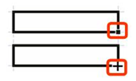
Držač ispune je mali crni kvadrat u donjem, desnom kutu aktivne ćelije. Kada se pokazivač miša stavi na držač ispune, pokazivač mijenja oblik u crni križić.

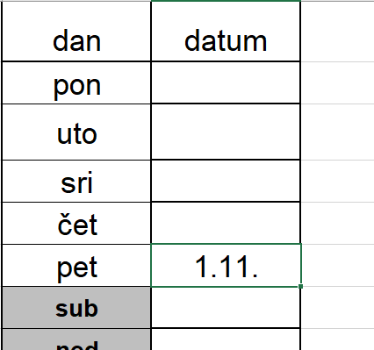
1
Držač ispune – kliknuti i držati lijevu tipku miša na križiću(1) i povući ga prema dolje do željenog datuma (2)
2
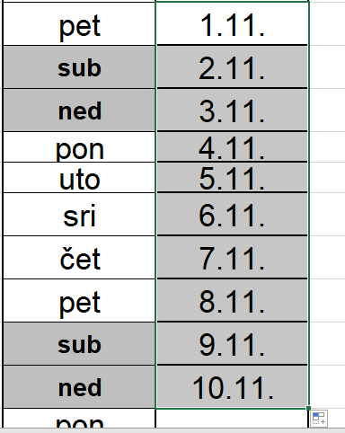
Program je automatski ispunio datume od 1.11 do 10.11

